**Subaru etablerar sig på Världens största ö**

**SUBARU Nordic AB expanderar och kan numera även räkna in Grönland till sitt territorium. Etableringen på Världens största ö innebär att SUBARU Nordic nu förser hela sju länder med bilar och reservdelar. Sedan tidigare har SUBARU Nordic generalagenturen för Sverige, Finland, Danmark (inklusive Färöarna), Estland, Lettland och Litauen.**

Autonord auktoriserades nyligen som Subaru-återförsäljare och har – trots att den officiella invigningen sker först i mitten av maj – redan levererat de första kundsålda bilarna. Autonord bedriver sedan 2008 serviceverkstad och handel med begagnade bilar i Nuuk, som är Grönlands huvudstad.

– Vi räknar med att kunna sälja 50 till 60 nya Subaru per år, säger Ola Jakup Magnussen, en av ägarna till Autonord.

Grönland är Världens till ytan största ö och med sina nästan 2.200.000 kvadratkilometer drygt tio gånger större än Storbritannien. Grönland har cirka 60.000 invånare, varav drygt 15.000 bor i huvudstaden Nuuk.

Då nästan 80 procent av ytan består av glaciär och inlandsis finns inga vägar som förbinder öns 13 städer med varandra. Transporter och förflyttningar sker därför i huvudsak med båt. Trots att öns längsta väg endast är åtta kilometer lång har Grönland ett relativt stort bilbestånd.

– Det är inte varje dag man som bilimportör får knyta en helt ny kontinent till sitt återförsäljarnät. Grönland har varit en vit fläck på vår karta i mer än ett avseende, säger Torbjörn Lillrud, vd för SUBARU Nordic AB.

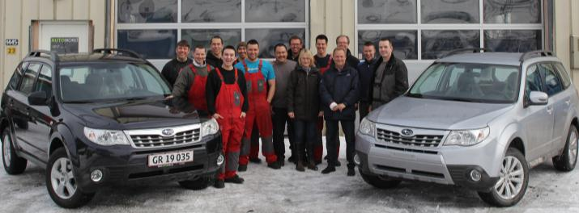

*Team Subaru Grönland tillsammans med personal från SUBARU Nordic AB.*

*Foto: Niklas Gustafsson.*